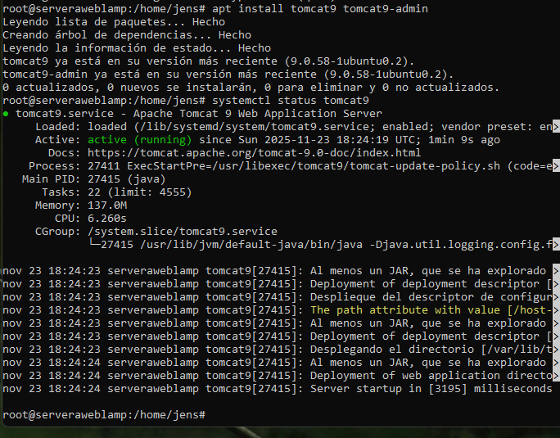
Instalar Tomcat9 y configurar Apache

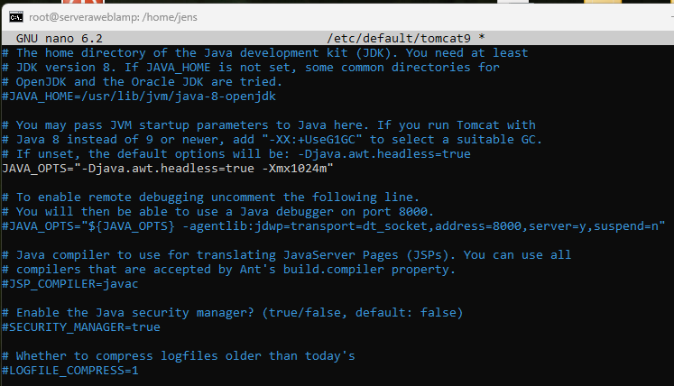
Configurar memoria en JAVA

Configurar usuarios para Tomcat Manager
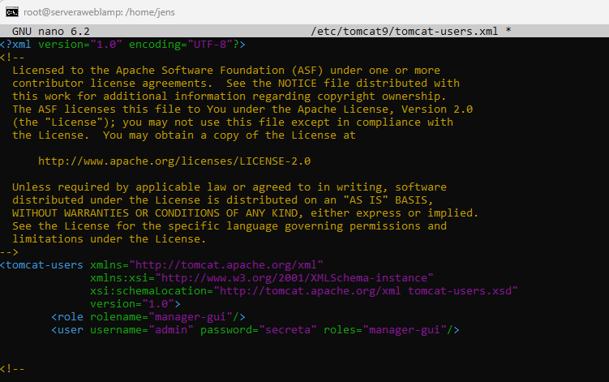
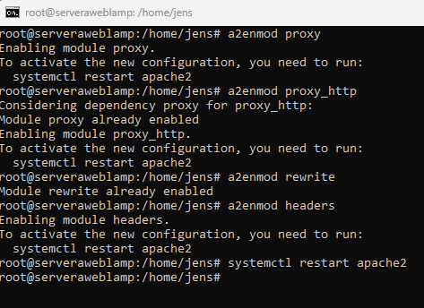
Conectar Apache con Tomcat (Reverse Proxy)

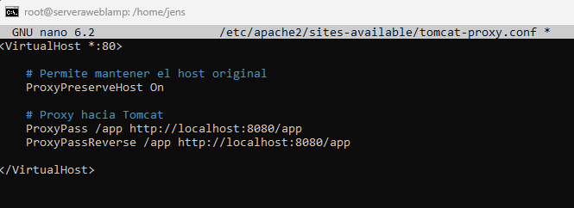
Crear una configuración de Apache que redirija a Tomcat

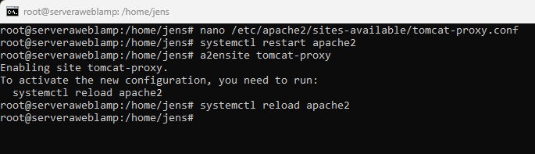
Activar el sitio de Tomcat en Apache

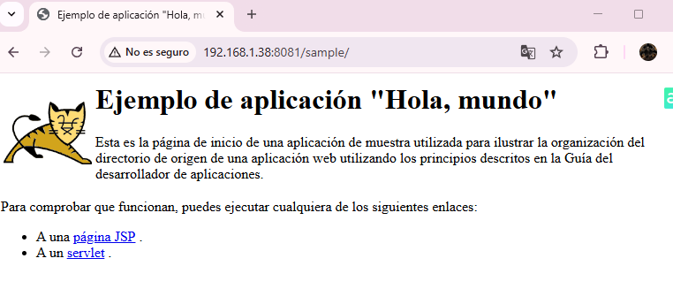
Acceder a tomcat en la URL
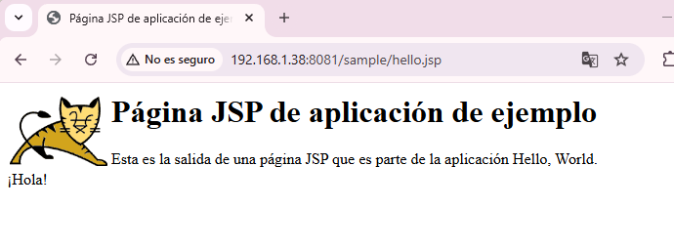
-He tenido que cambiarle el puerto al 81, porque el 80 lo usa Apache
